**EDVAC**

　EDVAC (Electronic Discrete variable Automatic Computer)。离散变量自动电子计算机。

　　1945年诺伊曼以“关于EDVAC的报告草案”为题，起草了长达101页的总结报告。报告广泛而具体地介绍了制造电子计算机和程序设计的新思想。这份报告是计算机发展史上一个划时代的文献，它向世界宣告：电子计算机的时代开始了。

　　EDVAC方案明确奠定了新机器由五个部分组成，包括：运算器、逻辑控制装置、存储器、输入和输出设备，并描述了这五部分的职能和相互关系．报告中，诺伊曼对EDVAC中的两大设计思想作了进一步的论证，为计算机的设计树立了一座里程碑。

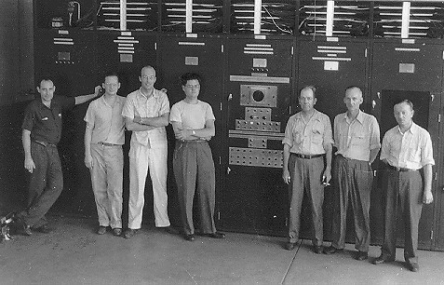

　　设计思想之一是二进制，他根据电子元件双稳工作的特点，建议在电子计算机中采用二进制。报告提到了二进制的优点，并预言，二进制的采用将大简化机器的逻辑线路。

　　可以说EDVAC是第一台现代意义的通用计算机。和之前的世界上第一台电子计算机ENIAC不同,EDVAC首次使用二进制而不是十进制。整台计算机共使用大约6000个电子管和大约12000个二极管，功率为56KW，占地面积45.5平方米，重7850KG，使用时需要三十个技术人员同时操作。

　　它由五个基本部分组成：1）运算器CA（2）控制器CC（3）存储器M（4）输入装置I（5）输出装置O；

　　这种体系结构一直延续至今，现在使用的计算机，其基本工作原理仍然是存储程序和程序控制，所以现在一般计算机被称为冯诺依曼结构计算机。鉴于冯诺依曼在发明电子计算机中所起到关键性作用，他被西方人誉为“计算机之父”。

目录

• [详解](http://www.techcn.com.cn/index.php?doc-view-140690.html#1)

• [冯·诺依曼与EDVAC](http://www.techcn.com.cn/index.php?doc-view-140690.html#3)

• [关于EDVAC的报告草案](http://www.techcn.com.cn/index.php?doc-view-140690.html#5)

• [参考文献](http://www.techcn.com.cn/index.php?doc-view-140690.html#7)

详解[回目录](http://www.techcn.com.cn/index.php?doc-view-140690.html" \l "section)

EDVAC即离散变量自动电子计算机（英文：Electronic Discrete variable Automatic Computer的首字母缩写）是一台美国早期电子计算机。与它的前任ENIAC不同，EDVAC采用二进制，而且是一台冯·诺伊曼结构的计算机。

起源和设计

ENIAC和EDVAC的建造者均为宾夕法尼亚大学的电气工程师约翰·莫奇利和普雷斯波·艾克特。1944年8月，EDVAC的建造计划就被提出；在ENIAC充分运行之前，其设计工作就已经开始。和ENIAC一样，EDVAC也是为美国陆军阿伯丁试验场的弹道研究实验室研制。

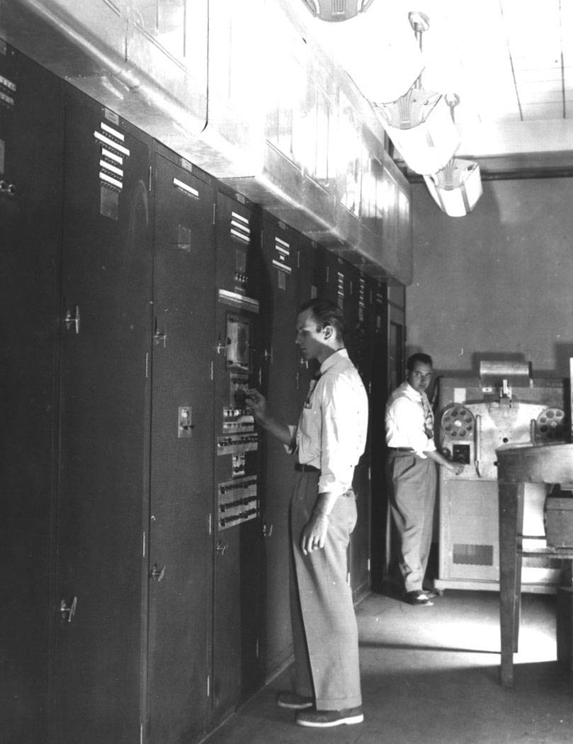

安装在弹道研究实验室的EDVAC

冯·诺伊曼以技术顾问形式加入，总结和详细说明了EDVAC的逻辑设计，1945年6月发表了一份长达101页的报告，这就是著名的“关于EDVAC的报告草案”（en:First Draft of a Report on the EDVAC），报告提出的体系结构一直延续至今，即冯·诺伊曼结构。

EDVAC的初步预算为100 000美元，但最终的成本大约超过估计的4倍，约500 000美元。

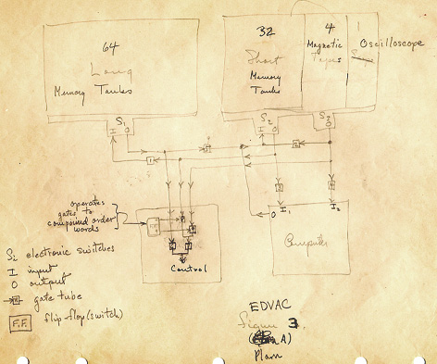

技术说明

EDVAC使用了大约6000个真空管和12000个二极管，占地45.5平方米，重达7850千克，消耗电力56千瓦

EDVAC是二进制串行计算机，具有加减乘和软件除的功能。一条加法指令约864微秒，乘法指令2900微秒（或2.9毫秒）。 使用延迟线存储器，具有1000个44位（bit）的字。

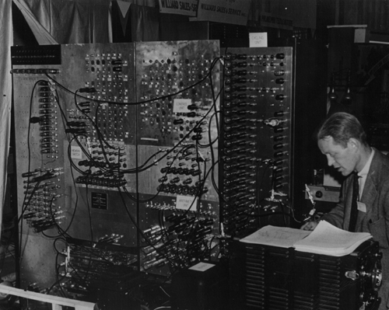

物理上包括：

一个磁带记录仪

一个连接示波器的控制单元

一个分发单元，用于从控制器和内存接受指令，并分发到其他单元

一个运算单元

一个定时器

使用汞延迟线的存储器单元

安装与运行

EDVAC于1949年8月交付给弹道研究实验室。在发现和解决许多问题之后，直到1951年EDVAC才开始运行，而且局限于基本功能。延迟的原因是因为莫奇利和艾克特从宾夕法尼亚大学离职，开始组建莫奇利-艾克特电子计算机公司并带走了大部分高级工程师，由此与宾夕法尼亚大学产生了专利纠纷。

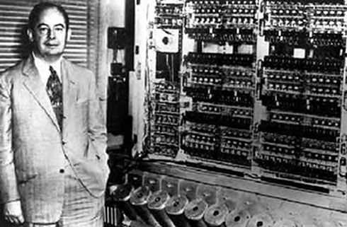

到1960年，EDVAC每天运行超过20小时，平均8小时无差错时间。EDVAC的硬件不断升级，1953年添加穿孔卡片输入输出；1954年添加额外的磁鼓内存；1958年添加浮点运算单元。

直到1961年，EDVAC才被BRLESC所取代；在其运行周期里，EDVAC被证明是一台可靠和可生产的计算机。

冯·诺依曼与EDVAC[回目录](http://www.techcn.com.cn/index.php?doc-view-140690.html" \l "section)

20世纪即将过去，21世纪就要到来．我们站在世纪之交的大门槛，回顾20世纪科学技术的辉煌发展时，不能不提及20世纪最杰出的数学家之一的冯·诺依曼．众所周知，1946年发明的电子计算机，大大促进了科学技术的进步，大大促进了社会生活的进步．鉴于冯·诺依曼在发明电子计算机中所起到关键性作用，他被西方人誉为"计算机之父"。

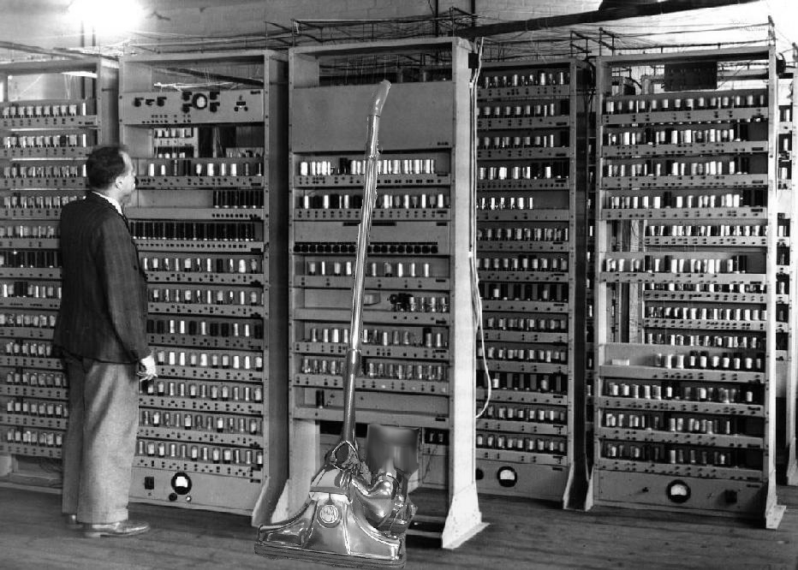

约翰·冯·诺依曼 （ John Von Nouma，1903－1957），美藉匈牙利人，1903年12月28日生于匈牙利的布达佩斯，父亲是一个银行家，家境富裕，十分注意对孩子的教育．冯·诺依曼从小聪颖过人，兴趣广泛，读书过目不忘．据说他6岁时就能用希腊语同父亲闲谈，一生掌握了七种语言．最擅德语，可在他用德语思考种种设想时，又能以阅读的速度译成英语．他对读过的书籍和论文．能很快一句不差地将内容复述出来，而且若干年之后，仍可如此．1911年一1921年，冯·诺依曼在布达佩斯的卢瑟伦中学读书期间，就崭露头角而深受老师的器重．在费克特老师的个别指导下并合作发表了第一篇数学论文，此时冯·诺依曼还不到18岁．1921年一1923年在苏黎世大学学习．很快又在1926年以优异的成绩获得了布达佩斯大学数学博士学位，此时冯·诺依曼年仅22岁．1927年一1929年冯·诺依曼相继在柏林大学和汉堡大学担任数学讲师。1930年接受了普林斯顿大学客座教授的职位，西渡美国．1931年成为该校终身教授．1933年转到该校的高级研究所，成为最初六位教授之一，并在那里工作了一生．冯·诺依曼是普林斯顿大学、宾夕法尼亚大学、哈佛大学、伊斯坦堡大学、马里兰大学、哥伦比亚大学和慕尼黑高等技术学院等校的荣誉博士．他是美国国家科学院、秘鲁国立自然科学院和意大利国立林且学院等院的院土．   
1954年他任美国原子能委员会委员；1951年至1953年任美国数学会主席。

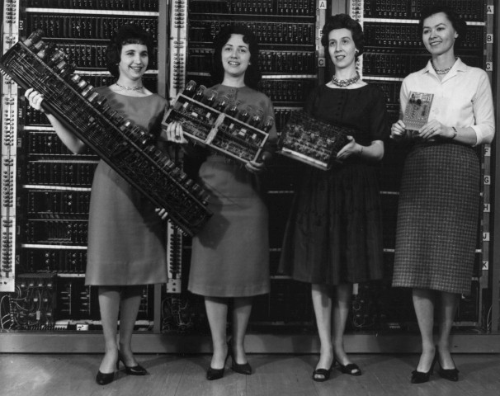

1954年夏，冯·诺依曼被使现患有癌症，1957年2月8日，在华盛顿去世，终年54岁。   
冯·诺依曼在数学的诸多领域都进行了开创性工作，并作出了重大贡献．在第二次世界大战前，他主要从事算子理论、鼻子理论、集合论等方面的研究．1923年关于集合论中超限序数的论文，显示了冯·诺依曼处理集合论问题所特有的方式和风格．他把集会论加以公理化，他的公理化体系奠定了公理集合论的基础．他从公理出发，用代数方法导出了集合论中许多重要概念、基本运算、重要定理等．特别1925年的一篇论文中，冯·诺依曼就指出了任何一种公理化系统中都存在着无法判定的命题。

1933年，冯·诺依曼解决了希尔伯特第5问题，即证明了局部欧几里得紧群是李群．1934年他又把紧群理论与波尔的殆周期函数理论统一起来．他还对一般拓扑群的结构有深刻的认识，弄清了它的代数结构和拓扑结构与实数是一致的．他对其子代数进行了开创性工作，并莫定了它的理论基础，从而建立了算子代数这门新的数学分支．这个分支在当代的有关数学文献中均称为冯·诺依曼代数．这是有限维空间中矩阵代数的自然推广．冯·诺依曼还创立了博奕论这一现代数学的又一重要分支．

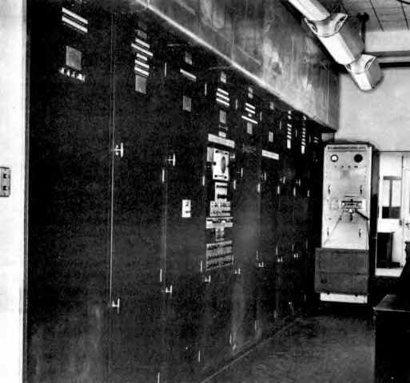

1944年发表了奠基性的重要论文《博奕论与经济行为》．论文中包含博奕论的纯粹数学形式的阐述以及对于实际博奕应用的详细说明．文中还包含了诸如统计理论等教学思想．冯·诺依曼在格论、连续几何、理论物理、动力学、连续介质力学、气象计算、原子能和经济学等领域都作过重要的工作。

冯·诺依曼对人类的最大贡献是对计算机科学、计算机技术和数值分析的开拓性工作。   
现在一般认为ENIAC机是世界第一台电子计算机，它是由美国科学家研制的，于1946年2月14日在费城开始运行．其实由汤米、费劳尔斯等英国科学家研制的"科洛萨斯"计算机比ENIAC机问世早两年多，于1944年1月10日在布莱奇利园区开始运行．ENIAC机证明电子真空技术可以大大地提高计算技术，不过，ENIAC机本身存在两大缺点：（1）没有存储器；（2）它用布线接板进行控制，甚至要搭接见天，计算速度也就被这一工作抵消了．ENIAC机研制组的莫克利和埃克特显然是感到了这一点，他们也想尽快着手研制另一台计算机，以便改进。

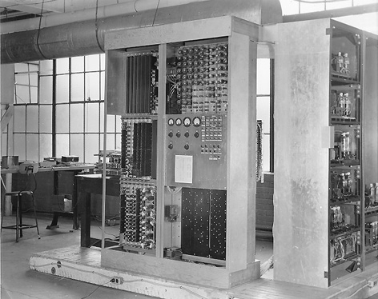

冯·诺依曼由ENIAC机研制组的戈尔德斯廷中尉介绍参加ENIAC机研制小组后，便带领这批富有创新精神的年轻科技人员，向着更高的目标进军．1945年，他们在共同讨论的基础上，发表了一个全新的"存储程序通用电子计算机方案"--EDVAC（Electronic Discrete Variable AutomaticCompUter的缩写）．在这过程中，冯·诺依曼显示出他雄厚的数理基础知识，充分发挥了他的顾问作用及探索问题和综合分析的能力。

EDVAC方案明确奠定了新机器由五个部分组成，包括：运算器、逻辑控制装置、存储器、输入和输出设备，并描述了这五部分的职能和相互关系．EDVAC机还有两个非常重大的改进，即：（1）采用了二进制，不但数据采用二进制，指令也采用二进制；（2建立了存储程序，指令和数据便可一起放在存储器里，并作同样处理．简化了计算机的结构，大大提高了计算机的速度。

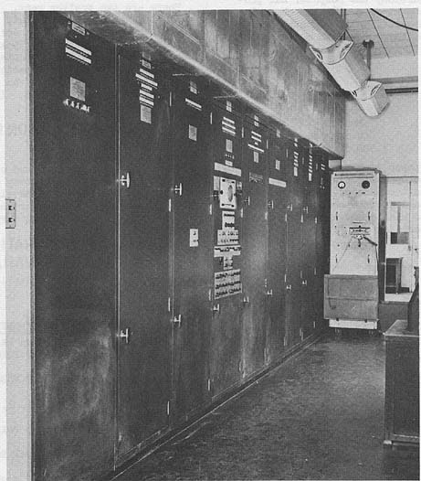

1946年7，8月间，冯·诺依曼和戈尔德斯廷、勃克斯在EDVAC方案的基础上，为普林斯顿大学高级研究所研制IAS计算机时，又提出了一个更加完善的设计报告《电子计算机逻辑设计初探》．以上两份既有理论又有具体设计的文件，首次在全世界掀起了一股"计算机热"，它们的综合设计思想，便是著名的"冯·诺依曼机"，其中心就是有存储程序原则--指令和数据一起存储．这个概念被誉为‘计算机发展史上的一个里程碑"．它标志着电子计算机时代的真正开始，指导着以后的计算机设计．自然一切事物总是在发展着的，随着科学技术的进步，今天人们又认识到"冯·诺依曼机"的不足，它妨碍着计算机速度的进一步提高，而提出了"非冯·诺依曼机"的设想。

冯·诺依曼还积极参与了推广应用计算机的工作，对如何编制程序及搞数值计算都作出了杰出的贡献．   
冯·诺依曼于1937年获美国数学会的波策奖；1947年获美国总统的功勋奖章、美国海军优秀公民服务奖；1956年获美国总统的自由奖章和爱因斯坦纪念奖以及费米奖。

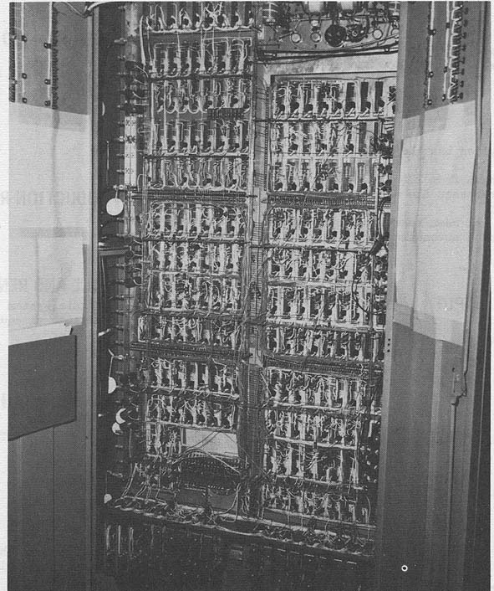

冯·诺依曼逝世后，未完成的手稿于1958年以《计算机与人脑》为名出版．他的主要著作收集在六卷《冯·诺依曼全集》中，1961年出版。

关于EDVAC的报告草案[回目录](http://www.techcn.com.cn/index.php?doc-view-140690.html" \l "section)

    1944年夏的一天，正在火车站候车的诺伊曼巧遇戈尔斯坦，并同他进行了短暂的交谈。当时，戈尔斯坦是美国弹道实验室的军方负责人，他正参与ENIAC计算机的研制工作。在交谈在，戈尔斯坦告诉了诺伊曼有关ENIAC的研制情况。具有远见卓识的诺伊曼为这一研制计划所吸引，他意识到了这项工作的深远意义。

    几天之后，诺伊曼专程来到莫尔学院，参观了尚未竣工的这台庞大的机器，并以其敏锐的眼光，一下子抓住了计算机的灵魂－－逻辑结构问题，令年轻的ENIAC的研制们敬佩不已。

    因实际工作中对计算的需要以及把数学应用到其他科学问题的强烈愿望，使诺伊曼迅速决定投身到计算机研制者的行列。对业已功成名就的诺伊曼来说，这样做需要极大的勇气，因为这是一个成败未卜的新征途，一旦失败，会影响他已取得的名誉和地位。诺伊曼却以对新事物前途的洞察力，毅然决然地向此征途迈出了第一步，于1944年8月加入莫尔计算机研制小组，为计算机研制翻开了辉煌的一页。

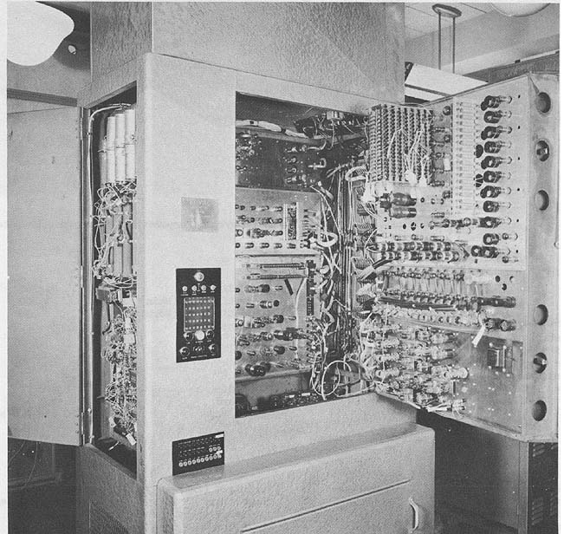

    诺伊曼以其非凡的分析、综合能力及雄厚的数理基础，集众人之长，提出了一系列优秀的设计思想，在他和莫尔小组其他成员的共同努力下，只经历了短短的十个月，人类在数千年中积累起来的科学技术文明，终于结出了最激动人心的智慧之花－－一个全新的存储程序通用电子计算机方案（EDVAC方案）诞生了。

    诺伊曼以“关于EDVAC的报告草案”为题，起草了长达101页的总结报告。报告广泛而具体地介绍了制造电子计算机和程序设计的新思想。报告明确规定，EDVAC计算机由计算器、逻辑控制装置、存储器、输入和输出五大部分组成，并阐述了这五大部分的职能和相互关系。这份报告是计算机发展史上一个划时代的文献，它向世界宣告：电子计算机的时代开始了。

    1954年6月，诺伊曼到美国普林斯顿高级研究所工作，出任ISA计算机研制小组的主任职位。在那时，他提出了更加完善的设计报告“电子计算装置逻辑结构初探”。报告中，诺伊曼对EDVAC中的两大设计思想作了进一步的论证，为计算机的设计树立了一座里程碑。

    设计思想之一是二进制，他根据电子元件双稳工作的特点，建议在电子计算机中采用二进制。报告提到了二进制的优点，并预言，二进制的采用将大简化机器的逻辑线路。

    实践证明了诺伊曼预言的正确性。如今，逻辑代数的应用已成为设计电子计算机的重要手段，在EDVAC中采用的主要逻辑线路也一直沿用着，只是对实现逻辑线路的工程方法和逻辑电路的分析方法作了改进。

参考文献[回目录](http://www.techcn.com.cn/index.php?doc-view-140690.html" \l "section)

http://en.wikipedia.org/wiki/EDVAC  
http://zh.wikipedia.org/wiki/EDVAC  
http://ed-thelen.org/comp-hist/BRL61-e.html